Муниципальное общеобразовательное учреждение
«Киришский лицей»

Социальный проект

«Здоровое поколение»
на 2019/2020 учебный год

Направление: развитие общего образования
Номинация: методическая разработка

Работу выполняли:
группа обучающихся 11-ых классов
Куратор:
Троилина Анна Юрьевна,
учитель физической культуры,
заместитель директора по УВР

г. Кириши
2020 год

Содержание

- Введение………..………………………………………………………………№4 стр.

2. Дорожная карта проекта …………………………………………………… №7стр.

3. Вывод ………………..........................................................................................№9стр.

4.Список использованной литературы………………………………….….....№10 стр.

5.Приложение…………………………………………………..…………………№10 стр.

Информационная карта проекта «Здоровое поколение»

1 | Полное название проекта | «Здоровое поколение»
2 | Цель проекта | Формирование устойчивых навыков здорового образа жизни у подрастающего поколения
3 | Направление деятельности, его специфика, краткое содержание | Спортивно-оздоровительная и информационная направленность:  1. формирование устойчивых навыков здорового образа жизни, развитие интереса к спортивному движению, повышение двигательной активности.  2. формировать у подрастающего поколения личной ответственности за сохранение и укрепление собственного здоровья.  3. организация и проведения мероприятий на реализацию этих задач.
4 | Автор проекта | Троилина Анна Юрьевна
5 | Руководитель проекта | Троилина Анна Юрьевна
6 | Город, представивший проект | г. Кириши, Ленинградской области
7 | Название проводящей организации | МОУ «Киришский лицей»
8 | Адрес | 187110, г. Кириши, Ленинградская область,  ул. Энергетиков дом 29
9 | Телефон | 8 (381368) 41-339
10 | Место проведения | МОУ «Киришский лицей»
11 | География участников | Дети, подростки, молодежь, родители, учителя
12 | Количество участников проекта | 27 человек
13 | Сроки проведения | 1 год
14 | Условия участия в проекте | Личное желание
15 | Официальный язык проекта | Русский

Введение

«Здоровье есть высочайшее
богатство человека»
Гиппократ
«Результатом нашей работы должна
стать осознанная молодым поколением
необходимость в здоровом образе жизни,
в занятиях физической культурой и спортом.
Каждый молодой человек должен
осознать, что здоровый
образ жизни – это успех, его личный успех»
Владимир Путин

Как в древности, так и в настоящее время главной ценностью человека остается здоровье, потому что от его состояния зависит благополучие не только отдельно взятой личности, но и народа в целом. К числу основных факторов, определяющих будущее страны, относится качественный состав населения, но на протяжении последних десятилетий в России наблюдается негативная тенденция снижения уровня здоровья российских граждан, что является одной из первостепенных проблем нашего общества. Причины создавшегося положения разные: неправильное питание, вредные привычки, снижение двигательной активности…
Низкий уровень спортивной жизни, представляют огромную угрозу социального характера, это употребление алкоголя, наркотиков, повышение агрессивности среди подростков. Главная проблема спорта это отсутствие патриотизма и пропаганды спорта. Одной из трудностей при решении этой проблемы является отсутствие единой системы контроля и пропаганды спорта в целом. Остро стоит вопрос безразличия и нежелания населения приобщаться к здоровому образу жизни.
Актуальность заключается в том, что двигательная активность детей стала очень низкой, спорт и физическая культура перестали быть значимыми. Такое положение вещей угрожает психическому и физическому здоровью. Научно-технический прогресс привел к тому, что человек все меньше и меньше понимает, что такое физический труд. За прошлое столетие, по мнению ученых, вес непосредственной мышечной работы человека снизился с 94% до 1%. Главными пороками 21 века становятся: накапливание отрицательных эмоций без физической разрядки и переедание. По мнению специалистов, даже если дети двигаются, их движения однообразны, не все группы мышц вовлекаются в движение, и результат от такой активности большой пользы не даст. Малоподвижный образ становится нормой, как для детей, так и для взрослых. Причиной является чрезмерное увлечение компьютерными играми, современными гаджетами. Сегодняшний компьютерный день среднестатистического ребенка - это 2-3 часа неподвижности у экрана монитора, усталость органов зрения, головные боли, плохое настроение, сонливость, апатия и т.д. Все вышеперечисленные причины приводят к тому, что ребенок, который ведет такой образ, имеет проблемы со здоровьем, появляются стойкие трудности в учении. По мнению специалистов-медиков, возраст от одного года до 15 лет гораздо важнее для сохранения будущего здоровья, чем от 15 лет до 60.
Деятельность проекта привлечение детей, учителей и родителей к двигательной активности спорту и здоровому образу жизни.
Аннотация Деятельность проекта «Спортивное поколение» направлена на повышение сознательности всех участников образовательной деятельности в области оздоровления молодого поколения. Реализация проекта позволит привлечь молодое поколение к двигательной активности и к спортивным играм.
Проблема Низкий уровень пропаганды привлечения молодёжи к спорту, представляет угрозу выбора молодого поколения иных направления поиска досуга, который как правило имеет негативное направление. Главная проблема - это неспособность создания социальной среды в которой формируется личность подростка. Особенно остро стоит проблема привлечения молодежи и подростков к спорту.
Цель проекта формирование устойчивых навыков здорового образа жизни, развитие интереса к спортивному движению, повышение двигательной активности.
Для достижения поставленной цели необходимо решить следующие задачи:
- Формировать культуру здоровья у всех участников образовательных отношений.
- Показать преимущество занятий спортом, как основу сохранения своего здоровья.
- Вовлекать обучающихся в работу спортивных мероприятий с целью организации досуга.
- Информировать о достижениях в спорте, о роли спорта в формировании здорового образа жизни.
- Формировать у подрастающего поколения личной ответственности за сохранение и укрепление собственного здоровья.
Формы проведения
- классные часы, беседы, лекции о вреде курения, наркомании, алкоголизма;
- спортивные соревнования;
- товарищеские матчи;
- фотоконкурсы, конкурсы рисунков;
- просмотр спортивных мотивационных роликов, фильмов о спорте;
- проведение динамических перемен, флэшмоба;
- проведение акций «Мы выбираем ГТО», «Будь здоров»;
- проведение радиопередачи «Они покоряют вершины спорта».

Этапы реализации проекта

- Организационно-подготовительный
На этом этапе проводится диагностика и подготовка материала.
1. На данном этапе идет формирование целевой группы участников проекта.
2. Оформление спортивного информационного уголка.

- Основной
На этом этапе происходит осуществление проекта, согласно плану мероприятий.
Цель данного этапа - решение поставленных задач проекта через организацию мероприятий, направленных на привлечение внимания к здоровому и безопасному образу жизни.
- Рефлексия
На этом этапе производится подведение итогов, мониторинг, анализ результатов, эффективности реализации проекта, планирование на следующий год с учетом рекомендаций, выработанных в результате анализа.
После окончания сроков реализации программы планируется провести оценку его результативности, после чего будут сформированы основные предложения по оптимизации деятельности в рамках проекта.
Основные технологии реализации проекта
Наименование метода – конкурсы
Проведение конкурса на лучший проект социальной рекламы (плакат) о необходимости привлечению молодёжи к спорту.
Наименование метода – голос общественности
Публикации в социальных сетях: в группе в контакте, Instaqram, Дневник.ру

Наименование метода – информационный

- Здоровьесберегающие листовки для обучающихся и “мини-справочник по методам быстрого снятия эмоционального и физического напряжения” для педагогов и родителей.
- Просмотр обучающимися мотивационных фильмов, роликов.
- Радиопередачи: «Они покоряют вершины спорта».
- Оформление информационных стендов.

2. Дорожная карта проекта «Здоровое поколение»
Мероприятие | Задачи | Ожидаемые результаты, индикаторы их достижения | Сроки реализации | Участники
Проведение радиопередач «Они покоряют вершины спорта»  (каждая среда, после второго урока) | 1. Информировать участников о достижениях в мире спорта, об истории развития спорта и роли в формировании здорового образа жизни.  2.Агитировать и привлекать обучающихся в работу спортивных секций, посредством рекламы. | 1. Проявление интереса к достижениям спортсменов.  2. Увеличение количества учеников в спортивных секциях. | В течение учебного года | Обучающиеся
Оформление информационного стенда | 1.Формировать культуру здоровья всех участников образовательных отношений.  2. Знакомить с мировыми новостями спорта.  3. Осознать значимость здорового питания. | 1.Укрепление здоровья обучающихся за счет агитационных материалов на стенде.  2. Расширить кругозор учеников. | В течение учебного года | Обучающиеся
Динамические перемены «Флэшмоб». | 1.Организовать двигательную активность в лицее.  2. Развивать у детей интерес к самостоятельным занятиям физическими упражнениями. | 1. Активный отдых после преимущественно умственного труда.  2. Сохранение работоспособности на последующих уроках.  3. Снижение травматизма. | В течение учебного года  (вторник, четверг,  2 и 4 перемены) | Обучающиеся
Товарищеские матчи по мини-футболу с 3-8 класс. | - Развивать соревновательный дух.  - Вовлечь обучающихся к участию в соревнованиях. | Привлечение обучающихся к участию в соревнованиях. | В течение учебного года | Обучающиеся
Классные часы для начальных классов «ЗОЖ» | Формировать у детей личную ответственность за сохранение и укрепление собственного здоровья | Позитивное отношение к утренней гимнастике. Пропаганда ЗОЖ. | В течение учебного года | Обучающиеся
День здоровья | 1.Организовать двигательную активность  в лицее.  2. Вовлечь в спортивные мероприятия с целью организации досуга.  3. Формировать здоровый образ жизни. | Формирование позитивного отношения своему здоровью и отказ от вредных привычек. | Сентябрь 2019 г. | Обучающиеся, учителя, родители
Программа «Утренняя гимнастика» | Формирование у молодежи личной ответственности за сохранение и укрепление собственного здоровья. | Позитивное отношение к утренней гимнастике. Пропаганда ЗОЖ. | Октябрь-декабрь 2019 г. | Обучающиеся, учителя
Классный час для  8-ых классов «Спорт-против наркотиков» | Пропаганда против вредных привычек. | Нежелание у подростков употреблять наркотические средства, в том числе никотин. | Ноябрь  2019 г. | Обучающиеся 8-ых классов
Здоровьесберегающие листовки для обучающихся, педагогов и родителей в рамках Дня открытых дверей. | 1. Формировать у молодежи о взрослых ответственности за сохранение и укрепление собственного здоровья.  2.Показать значение здоровья как основой ценности человека. | Укрепление здоровья за счет  агитационных материалов. Пропаганда ЗОЖ . | Декабрь в рамках дня открытых дверей | Обучающиеся
Интервью с юными спортсменами | Привлечь подростков к спорту. | Повысить количество обучающихся, посещающих спортивные кружки. | Февраль 2020 г. | Обучающиеся
Игра «Волейбол» среди молодых педагогов и сборной командой 10-11 кл. | Привлечение молодых специалистов  и обучающихся участию в конкурсах и соревнованиях. | Пропаганда ЗОЖ. | Март  2020 г. | Обучающиеся, молодые педагоги
Просмотр спортивных фильмов («Движение вверх», «Тренер», «Харламов») | 1.Рассказать о спорте, истории его развития, и роли в формировании здорового образа жизни. | Пропаганда ЗОЖ. Творческая самореализация обучающихся. Организация досуга. | Март - апрель  2020 г. | Обучающиеся 9-11 классов, учителя.

- Выводы.

В рамках данного проекта были реализованы мероприятия, которые направлены на формирование установки на систематические занятия физической культурой и спортом, готовности к выбору индивидуальных режимов двигательной активности на основе осознания собственных возможностей, а также формирование устойчивых навыков здорового образа.
Участники проекта пополняли свои знания о спорте, здоровом образе жизни, расширили кругозор и интересы. Заинтересовались в занятии спортом, приняли активное участие в спортивных конкурсах и соревнованиях. С помощью занятий спортом дети укрепили свое здоровье, некоторые отказались от вредных привычек, стали вести спортивный образ жизни и соблюдать спортивный режим дня и режим питания.
В рамках проекта «Спортивное поколение» реализовалась дорожная карта, в результате проведенных мероприятий были достигнуты следующие результаты:
- расширение кругозора у обучающихся и учителей (100%);
- укрепление позитивных установок и мотивации на здоровый образ жизни (100%);
- увеличение количества учеников в спортивных секциях (55 чел.– 6,1 % от общего числа обучающихся - 899 человек);
- активный отдых после преимущественно умственного труда и снижение травматизма в рамках динамических перемен (100% от общего числа обучающихся);
- отказ от курения (5% от общего числа обучающихся);
- осознание ценности здорового образа жизни, важности здорового питания;
- проявление интереса к укреплению здоровья за счет агитационных материалов и акций;
- вовлечение участников образовательной деятельности в спортивно-массовые мероприятия;
- организация досуга участников образовательных отношений.
Здоровье – бесценное достояние не только каждого человека, но и всего общества. При встречах, расставаниях с близкими и дорогими людьми мы желаем им доброго и крепкого здоровья, так как это залог и основное условие полноценной и счастливой жизни. Доброе здоровье, разумно сохраняемое и укрепляемое самим человеком, обеспечивает ему долгую и активную жизнь.
Мы надеемся, что каждый ученик осознал, что здоровый образ жизни - это его личностный успех!

- Список использованной литературы

- Понятие " Социальный проект". Признаки проекта. Характеристика. (https://studfiles.net/preview/2032876/page:2/)
- Проектная деятельность, виды проектов (http://geolike.ru/page/gl_7033.htm)
- Структура социального проектирования (https://studfiles.net/preview/5568753/)
- Этапы работы над социальным проектом (https://studfiles.net/preview/4393595/)
- Мероприятия (https://infourok.ru/scenariy-programmi-mi-za-zdoroviy-obraz-zhizni-dlya-mladshih-shkolnikov-593417.html)
- Сценарии мероприятий (https://compedu.ru/publication/stsenarii-prazdnika-my-za-zdorovyi-obraz-zhizni.html, https://pedportal.net/doshkolnoe-obrazovanie/zdorovyy-obraz-zhizni/prezentaciya-quot-pravila-zdorovya-ot-smesharikov-quot-447706)
- Приложение
Приложение 1
Акция для родителей и детей
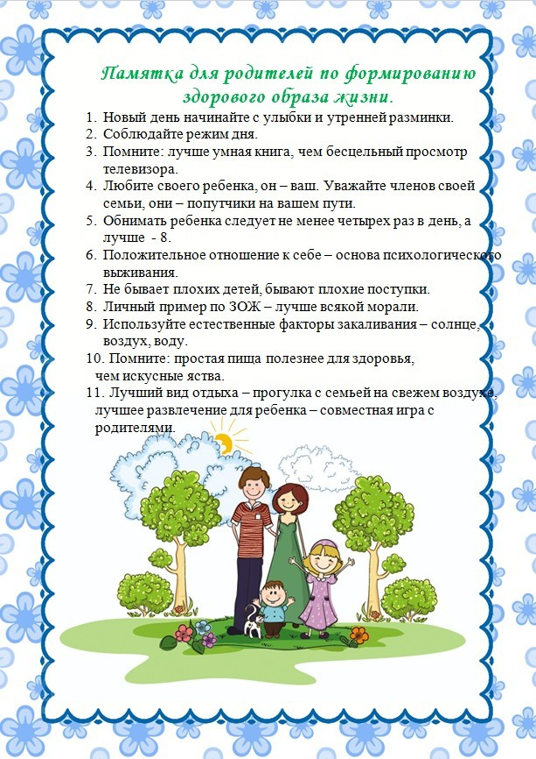

Приложение 2
Акция для учителей
Приложение 3
Объявление о проведении флешмоба и акции

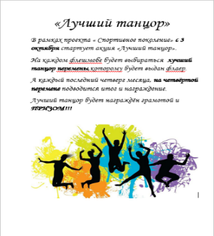

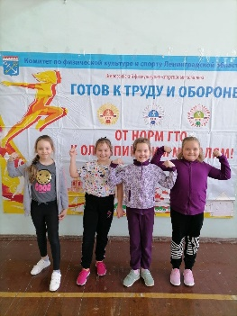

Акция «Мы выбираем ГТО»

